UNIVERSIDADE DE SÃO PAULO
INSTITUTO DE ARQUITETURA E URBANISMO

MARIA DOS SANTOS

ARQUITETURA E CIDADE: MEMÓRIA, HABITAÇÃO E ESPAÇO PÚBLICO NO CENTRO DE SÃO CARLOS

O projeto gráfico é livre e as indicações a seguir referem-se apenas ao conteúdo mínimo a ser observado

São Carlos
2024

UNIVERSIDADE DE SÃO PAULO
INSTITUTO DE ARQUITETURA E URBANISMO

MARIA DOS SANTOS

ARQUITETURA E CIDADE: MEMÓRIA, HABITAÇÃO E ESPAÇO NO CENTRO DE SÃO CARLOS

Trabalho de Graduação Integrado

Comissão de Acompanhamento Permanente (CAP)
(nomes dos docentes, indicar o orientador)

Coordenador do Grupo Temático (GT)
(nome do docente)

São Carlos
2024

ESTA OBRA É DE ACESSO ABERTO. É PERMITIDA A REPRODUÇÃO TOTAL OU PARCIAL DESTE TRABALHO, DESDE QUE CITADA A FONTE E RESPEITANDO A LICENÇA CREATIVE COMMONS INDICADA
Gerar a ficha catalográfica pelo site da BiBIAU: https://www.iau.usp.br/fichasBiblioteca/fichaTGI.php

Obs. Preencher de forma correta a ficha catalográfica, sem repetição de sobrenome, sem usar caixa alta nas informações, inserir informações corretas.

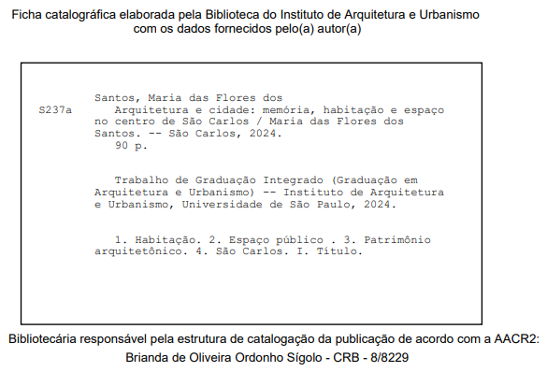

Obrigatório escolher (copie e cole) o tipo de licença que deseja para seu trabalho, saiba quais são https://www.aguia.usp.br/apoio-pesquisador/acesso-aberto-usp/entenda-o-que-e-acesso-aberto/licencas-creative-commons-saiba-mais-sobre-isso/

Atribuição Não Comercial-CompartilhaIgual-CC BY-NC-SA

MARIA DOS SANTOS

ARQUITETURA E CIDADE: MEMÓRIA, HABITAÇÃO E ESPAÇO NO CENTRO DE SÃO CARLOS

Trabalho de Graduação Integrado apresentado ao Instituto de Arquitetura e Urbanismo da USP – Campus de São Carlos.

Aprovado em:

BANCA EXAMINADORA:

__________________________________________
Nome
Instituição

__________________________________________
Nome
Instituição

___________________________________________
Nome
Instituição

RESUMO

O resumo apresenta informação concisa dos pontos relevantes de um documento. A primeira frase deve explicar o tema principal do documento. Procurar informar ao leitor finalidades, metodologia, resultados e conclusões do documento, de tal forma que este possa, inclusive, dispensar a consulta ao original. Usar verbo na voz ativa e na terceira pessoa do singular, de 150 a 500 palavras, em parágrafo único e frases concisas.

Palavras-chave: Habitação. Espaço público. Patrimônio arquitetônico. São Carlos.

Usar de três a cinco palavras-chave, separadas por ponto.

Mais informações consultar a NBR 6028 - Informação e documentação - Resumo – Apresentação

O acesso pode ser feito pelo Sistema de Normas GEDWEB

SUMÁRIO

Mais informações consultar a NBR 6027 - Informação e documentação - Sumário – Apresentação

O acesso pode ser feito pelo Sistema de Normas GEDWEB, http://www.iau.usp.br/biblioteca/

Ou olhar nosso modelo de sumário que criamos seguindo as normas:
https://www.iau.usp.br/wp-content/uploads/2023/11/Modelo-Sumario-seguindo-as-normas-ABNT-NBR-6027-e-6024.pdf

REFERÊNCIAS
Livro
BARDIN, L. Análise de conteúdo. Lisboa: Edições 70, 2010.

HORMAIN, D. R. R. L. O relacionamento Brasil – EUA e a arquitetura moderna: experiências compartilhadas, 1939 – 1959. 2012. Tese (Doutorado em Arquitetura e Urbanismo) - Faculdade de Arquitetura e Urbanismo da Universidade de São Paulo, Universidade de São Paulo, São Paulo, 2012. Disponível em: https://www.teses.usp.br/teses/disponiveis/16/16133/tde-14012013-154647/pt-br.php. Acesso em: 12 abr. 2024.
Dissertação e tese
Mapa
INSTITUTO GEOGRÁFICO E CARTOGRÁFICO (São Paulo, SP). Regiões de governo do Estado de São Paulo. São Paulo, 1994. 1 atlas. Escala 1:2.000.

ROMANO, G. Imagens da juventude na era moderna. In: LEVI, G.; SCHMIDT, J. (org.). História dos jovens 2: a época contemporânea. São Paulo: Companhia das Letras, 1996. p. 7-16.
Capítulo de livro

SILVA, R. N.; OLIVEIRA, R. Os limites pedagógicos do paradigma da qualidade total na educação. In: CONGRESSO DE INICIAÇÃO CIENTÍFICA DA UFPe, 4., 1996, Recife. Anais [...]. Recife: UFPe, 1996. Disponível em: http://www.propesq.ufpe.br/ anais/anais/educ/ce04.htm. Acesso em: 08 jan. 2024.
Trabalho publicado em Anais de evento
Artigo de revista em meio eletrônico, com mais de três autores
SONG, M. et al. How information systems should support the information needs of general dentists in clinical settings: suggestions from a qualitative study. Medical Informatics and Decision Making, London, v. 10, n. 7, p. 52-64, fev. 2010. Disponível em: http://www.biomedcentral.com/1472-6947/10/7. Acesso em: 15 jan. 2024.
Artigo de revista com até três autores
TALJA, S.; KESO, H.; PIETILA, T. The production of ‘context in information seeking. Information Processing and Management, Oxford, v. 35, n. 6, p. 751-763, nov. 1999, Disponível: http://dx.doi.org/ 10.1016/S0306-4573(99)00024-2. Acesso em: 06 jan. 2024.

Como fazer citação (slide 27) e referência (slide 42) de outros tipos de materiais, olhar no material de apoio, Apresentação ABNT- https://www.iau.usp.br/biblioteca/normas-da-abnt-e-materiais-de-apoio/
Consultar também: ABNT NBR 6023 – Informação e documentação: referências: elaboração.

Observação: Para fazer citação durante o texto usar a ABNT NBR 10520 - Informação e documentação: citações em documentos: apresentação.
A ABNT NBR 14724 – Informação e Documentação - Trabalhos acadêmicos possui informações de como colocar legendas de ilustrações (figuras, fotografias, gráficos, mapas, plantas, quadro), entre outras .

O acesso pode ser feito pelo Sistema de Normas GEDWEB
Acesso fora da USP com instalação da VPN
Tutorial GEDWEB - https://www.iau.usp.br/wp-content/uploads/2023/11/GEDWEB.pdf

